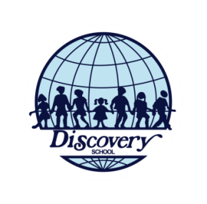
Programa de Referidos
Año Escolar 2022-2023

- Objetivo: Es proveer un incentivo a las familias y personal docente de Discovery School por promocionar la escuela, promover la aplicación de nuevas admisiones y hacer crecer la comunidad DS.

- Reglas y Responsabilidades:
  - Este programa de referidos es abierto a las familias miembros de Discovery School (no patrocinadas por embajadas u organismos internacionales) y personal docente. Este programa no aplica para coordinadores de área, personal administrativo, mantenimiento, y exalumnos.
  - Es la responsabilidad de la Familia que Refiere asegurarse que la Familia Prospecto mencione este programa y a la familia que lo refirió desde el primer contacto en la oficina de admisiones. La Familia Prospecto deberá anotar a la familia que refiere en la aplicación de admisiones. Las referencias no serán retroactivas.
  - No hay límite al número de estudiantes que una familia de Discovery pueda referir.
  - Este programa SOLO aplica a NUEVAS familias que están aplicando. Quedan excluidas de este programa a hermanos(as) de estudiantes ya en la escuela y familias que retornan a Discovery.
  - Si hay más de una familia que refiera una familia prospecto, entonces el incentivo se dividirá por mitad entre cada una de las familias que refirió.
  - El proceso regular de admisiones se llevará a cabo (llenado de aplicación y proceso de evaluación).
  - El estudiante(es) prospecto deberá ser admitido, matricularse y asistir a Discovery School para que la familia que refirió pueda obtener su incentivo.
  - El incentivo es de $500 por estudiante referido que se admite, matricule y asista a los grados de Kínder a Duodécimo grado.
  - Este incentivo será aplicado a la colegiatura de un alumno(a), hijo o hija de la familia que refirió.
  - Para el personal docente, restricciones aplican. Para redimir su incentivo deberá hablar con el Rector de la escuela.
  - El incentivo se dará en un plazo de 3 meses luego de que el alumno(a) se matricule.
  - Aplicaciones de admisiones que se reciben en el segundo semestre (enero a junio) solo aplican para el 50% del incentivo.
  - Este programa de referidos será revisado cada año escolar.

